
三原南郊中学2020届第四次月考
化学试题
命题人： 审题人：
可能用到的相对原子质量：H:1 C:12 N:14 O:16 Na:23 Al:27 S:32 Cl:35.5 K:39 Fe:56 Cu:64 Ba:137
一、单项选择题（每题3分，共16小题，共48分）
1.2019年3月5日，李克强总理在政府工作报告中提出：今年要将二氧化硫、氮氧化物的排放量下降3%。下列做法不符合该主题的是（ ）
A. 禁燃生活垃圾 B. 雾炮洒水车向空气中喷洒水雾
C. 研发新能源，推广新能源汽车 D. 燃煤中加入生石灰
2.（必修一）N_{A}为阿伏加德罗常数的值。下列说法正确的是（ ）
A. 1 mol NaHSO₄晶体含有的离子数为3N_{A}
B. 标准状况下，44.8 L H₂O₂含有2N_{A}个极性键
C. 19g羟基（-¹⁸OH）所含中子数为10N_{A}
D. 0.1 mol/L KAl(SO₄)₂溶液中SO₄²⁻的数目为0.2N_{A}
3. （必修一）室温下，下列各组离子在指定溶液中能大量共存的是（ ）
A. 室温下，pH=13的溶液：Ba²⁺、K⁺、CO₃^{2﹣}、NO₃﹣
B. 含有大量SO₃^{2﹣}的溶液：K⁺、NH₄⁺、SO₄^{2﹣}、MnO₄﹣
C. 含大量NaHSO₄的溶液：Fe³⁺、K⁺、NO₃﹣、Cl﹣
D. 加入铝粉能产生H₂的溶液：Na⁺、Ba²⁺、Cl﹣、HCO₃﹣
4. （必修一）下列关于金属及其化合物的说法中，不正确的是（ ）
A. 除去碳酸钠溶液中的碳酸氢钠可以用加热的方法除去
B. Li在空气中燃烧生成的氧化锂属于碱性氧化物
C. CuCl₂、FeSO₄及Fe(OH)₃都能通过化合反应制得
D. 铝制容器不宜用来长时间存放碱性食物、酸性食物以及咸的食物
5. （必修一）某同学为测定Na₂CO₃固体（含少量NaCl）的纯度，设计如下装置（含试剂）进行实验。
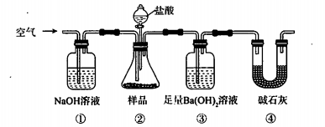
下列说法不正确的是（ ）
A. 必须在②③间添加吸收HCl的装置
B. ④的作用是防止空气中的气体影响实验的精确度
C. 通入空气的作用是保证②中产生的气体完全转移到③中
D. 称取样品和③中产生的沉淀的质量即可求算Na₂CO₃固体的纯度
6. 下面是用硫酸钙生产硫酸、漂白粉等一系列物质的流程图。下列说法正确的是（ ）
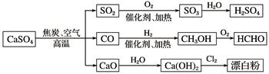
A. CO、SO₂、SO₃均是酸性氧化物
B. 图示转化反应均为氧化还原反应
C. 工业上利用Cl₂和澄清石灰水反应来制取漂白粉
D. 用CO合成CH₃OH，原子利用率为100%
7.高纯度单晶硅是典型的无机非金属材料，又称“半导体”材料，它的发现和使用曾引起计算机的一场“革命”。这种材料可以按下列方法制备：
SiO₂Si(粗)SiHCl₃Si(纯)，下列说法正确的是( )
A. 步骤①的化学方程式为SiO₂＋CSi＋CO₂↑
B. 步骤①、②、③中每生成或反应1 mol Si，转移4 mol电子
C. 二氧化硅能与氢氟酸反应，而硅不能与氢氟酸反应
D. SiHCl₃(沸点33.0 ℃)中含有少量的SiCl₄(沸点67.6 ℃)，通过蒸馏(或分馏)可提纯SiHCl₃
8.卤素有多种可变化合价,可组成多种含氧酸盐,这些盐的命名和卤素的化合价有关,如次卤酸盐(含XO⁻)、卤酸盐（XO₃⁻）、高卤酸盐（XO₄⁻）等,有一种碘和氧的化合物可以称为碘酸碘,其中碘元素呈+3、+5两种价态,则这种化合物的化学式是（ ）
A．I₂O₄ B.I₃O₅ C.I₄O₇ D.I₄O₉
9.在标准状况下，在三个干燥的烧瓶内分别装有纯净的NH₃，含一半空气的HCl气体, NO₂ 和O₂的混合气体[V(NO₂)∶V(O₂) = 4∶1 ]，然后分别作喷泉实验，三个烧瓶内所得溶液的物质的量浓度之比为（ ）
A. 2∶1∶2 B. 5∶5∶4 C. 1∶1∶1 D. 无法确定
10.（月考3第10题）下列装置有关说法错误的是（ ）
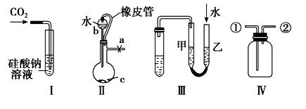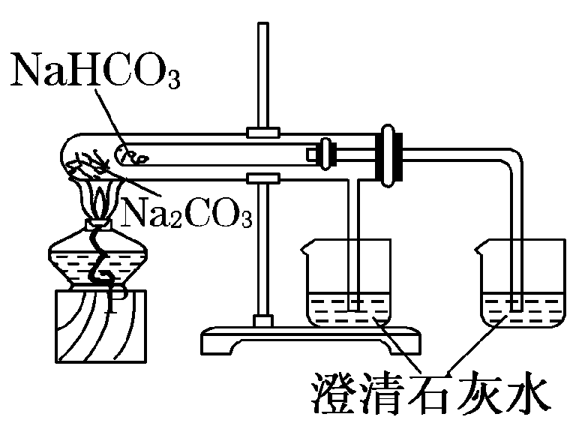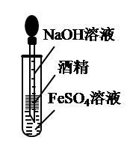
Ⅰ Ⅱ Ⅲ Ⅳ
A．装置Ⅰ：可以用来验证碳的非金属性比硅强
B．装置Ⅱ：可以用来比较Na₂CO₃和NaHCO₃的热稳定性
C．装置Ⅲ：先从①口进气收集满二氧化碳，再从②口进气，可收集NO气体
D．装置Ⅳ：制备Fe(OH)₂并能保证较长时间观察到白色
11.（月考3第9题）足量铜与一定量浓硝酸反应得到硝酸铜溶液和NO₂、N₂O₄、NO 的混合气体，这些气体与1.68LO₂（标准状况）混合后通入水中，所有气体完全被水吸收生成硝酸。若向所得硝酸铜溶液中加入5mol/LNaOH溶液至Cu²⁺恰好完全沉淀，则消耗NaOH溶液的体积是（ ）
A．60mL B．45mL C．30mL D．15mL
12.下列实验操作、现象和结论均正确的是
选项 | 实验 | 现象 | 结论
A | 用洁净铂丝蘸取某碱性待测液在酒精灯上灼烧，透过蓝色钴玻璃 | 火焰呈紫色 | 待测液可能为KOH溶液
B | 向某无色溶液中滴加稀盐酸 | 溶液变浑浊 | 溶液中一定含有Ag⁺
C | 向品红溶液中通入氯气或通入SO₂气体 | 溶液红色均褪去 | 氯气和SO₂均有漂白性，但漂白原理不同
D | 常温下，将铜丝插入到盛有浓硝酸的试管中 | 产生红棕色气体，溶液变为蓝色 | 浓硝酸表现酸性和氧化性
13.绿矾别名青矾、皂荚矾等，是我国古代常用的药材，以硫铁矿[主要成分为二硫化亚铁(FeS₂)]为原料制备绿矾晶体，工艺流程如下：
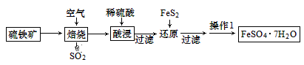
下列说法正确的是（ ）
A. 焙烧过程中每生成1molSO₂转移电子数为5N_{A}
B. 还原后所得滤液可用高锰酸钾检验Fe³⁺是否反应完全
C. 为中和还原后滤液中过量的酸，可加入一定量FeCO₃
D. 操作1为蒸发结晶
14.下列化学用语和化学符号使用正确的是（ ）
A. 次氯酸的结构式可以表示为：H—O—Cl B. 乙醇的结构简式为：C₂H₆O
C. 含58个质子和82个中子的铈(Ce)原子符号为：Ce
D. 硫化钠的电子式：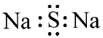
15.已知X、Y、Z、W、R是原子序数依次增大的短周期主族元素，X是周期表中原子半径最小的元素，Y元素的最高价与最低负价绝对值相等，Z的核电荷数是Y的2倍，W最外层电子数是最内层电子数的3倍。下列说法不正确的是( )
A．原子半径Z>W>R B．W与X、W与Z形成的化学键类型完全相同
C．对应的氢化物的热稳定性：R>W D．Y的最高价氧化物对应的水化物是弱酸
16.已知：C(s)＋O₂(g)===CO₂(g) ΔH₁
CO₂(g)＋C(s)===2CO(g) ΔH₂
2CO(g)＋O₂(g)===2CO₂(g) ΔH₃
4Fe(s)＋3O₂(g)===2Fe₂O₃(s) ΔH₄
3CO(g)＋Fe₂O₃(s)===3CO₂(g)＋2Fe(s) ΔH₅
下列关于上述反应焓变的判断正确的是( )
A. ΔH₁＞0，ΔH₃＜0 B. ΔH₂＞0，ΔH₄＞0
C. ΔH₁＝ΔH₂＋ΔH₃ D. ΔH₃＝ΔH₄＋ΔH₅
二、填空题：（共52分）
17. （8分）中国传统文化是人类文明的瑰宝，古代文献中记载了大量古代化学的研究成
果。回答下面问题：
（1）我国最原始的陶瓷约出现在距今12000年前，制作瓷器所用的原料是高岭士，其晶体化学式是Al₄[Si₄O₁₀](OH)₈，用氧化物表示其组成为______________。
（2）《本草纲目》中记载：“（火药）乃焰消( KNO₃)、硫磺、杉木炭所合，以为烽燧铳机诸药者。”反应原理为：S+2KNO₃+3CK₂S+N₂↑+3CO₂↑，该反应的氧化剂是_________ ，反应转移4mol电子时，被S氧化的C有____________mol。
（3）我国古代中药学著作《新修本草》记载的药物有844种，其中有关“青矾”的描
述为：“本来绿色，新出窟未见风者，正如瑁璃…烧之赤色…。”我国早期科技丛书《物理小适-金石类》 记载有加热青矾时的景象：“青矾厂气熏人，衣服当之易烂，载木不盛。”青矾就是绿矾( FeSO₄·7H₂O)。根据以上信息，写出“青矾”受热分解的化学方程式_____________________________________________________。
18.（10分）（延伸部分）三氧化二铟(In₂O₃)是一种透明的导电材料，可运用于接触屏、液晶显示器等高科技领域；铟产业被称为“信息时代的朝阳产业”。利用水铟矿[主要成分In(OH)₃，常温下Ksp[In(OH)₃]=l.41×10⁻³³]制备In₂O₃的工艺流程如下：
水铟矿
硫酸铟溶液
硫酸铟晶体
硫酸电解液
粗铟
稀硫酸
高纯铟
电解液
硝酸铟
硝酸
加热
In₂O₃
高温

（1）写出水铟矿被硫酸酸浸的离子方程式___________________。
（2）从硫酸铟溶液中制备硫酸铟晶体的实验步骤：____、_____、过滤、洗涤、干燥。
（3）某研究机构用硫酸提取铟时，酸度（每升溶液中含硫酸的质量）与浸出率关系如图
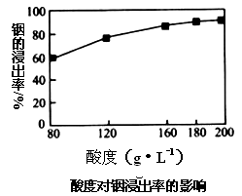
①当酸度为196时，硫酸物质的量浓度为 _______ 。
②请选择适宜的酸度值： ，并说明选择的理由 ________________________ 。
19. （12分）为验证卤素单质氧化性的相对强弱，某小组用下图所示装置进行实验(夹持仪器已略去，气密性已检验)。
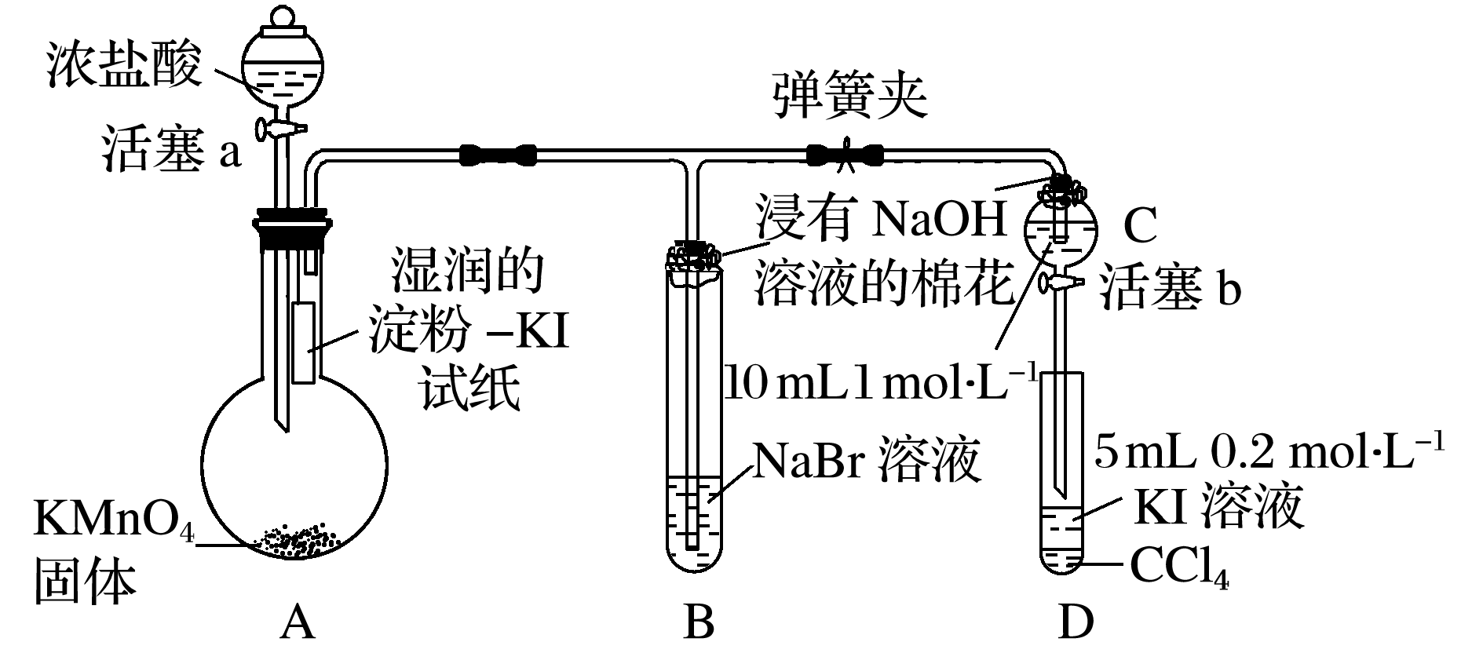
实验过程：
Ⅰ.打开弹簧夹，打开活塞a，滴加浓盐酸。
Ⅱ.当B和C中的溶液都变为黄色时，夹紧弹簧夹。Ⅲ.当B中溶液由黄色变为红棕色时，关闭活塞a。Ⅳ.……
(1)A中产生黄绿色气体，其电子式是______________。
(2)验证氯气的氧化性强于碘的实验现象是______________________________________。
(3)B中溶液发生反应的离子方程式是_______________________________________。
(4)为验证溴的氧化性强于碘，过程Ⅳ的操作和现象是________________________________。
(5)过程Ⅲ实验的目的是_______________________________________________________。
(6)氯、溴、碘单质的氧化性逐渐减弱的原因：同主族元素从上到下__________________，得电子能力逐渐减弱。
20.（12分）某课外活动小组欲利用CuO与NH₃反应，研究NH₃的性质并测定其组成，设计了
如下实验装置(夹持装置未画出)进行实验。请回答下列问题：
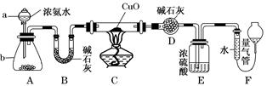
（1）仪器b中的试剂可能为__________________。
（2）实验中观察到装置C中黑色CuO粉末变为红色固体，上述现象证明NH₃具有____________性，写出相应的化学方程式_____________________________________。
（3）E装置中浓硫酸的作用______________________________________________。
（4）读取气体体积前，应对装置F进行的操作：_______________________。
（5）实验完毕，若测得干燥管D增重m g，装置F测得气体的体积为n L(已折算成标准状
况)，则氨分子中氮、氢的原子个数比为___________(用含m、n字母的代数式表示)。
21．（10分）A、B、C、D、E是原子序数依次增大的五种短周期元素。A原子的电子层数与它的核外电子总数相同，A与C、B与D分别为同主族，B和C的最外层电子数之和与E的最外层电子数相同。A与E形成的化合物化学式为AE，其分子中含18个电子。请回答下列问题：
(1)A元素单质的化学式为__________________。
(2)由A、B、C三种元素形成的化合物的电子式为___________，这种化合物形成的晶体中所含的化学键类型有______________。
(3)A、B、D三种元素形成的一种化合物和A、B形成的一种化合物能发生氧化还原反应，反应的化学方程式为_____________________________________________。
(4)B、C、E三种元素形成一种盐，此盐中三种原子个数比为1∶1∶1，在25℃时，将该盐溶于水，测得溶液pH＞7，理由是___________________________(用离子方程式表示)。

三原南郊中学2020届第四次月考化学试题参考答案
一、单项选择题（每题3分，共16小题，共48分）
1.B 2.C 3.C 4.A 5.A 6.D 7.D 8.D 9.B 10.D
11.A 12.A 13.C 14.A 15.B 16. C
二、填空题：（共52分）
17. (共计8分，每空2分)
(1)Al₂O₃·2SiO₂·2H₂O
(2)S，KNO₃ 1/6或0.17或0.167
(3)2FeSO₄·7H₂OFe₂O₃+SO₃↑+SO₂↑+14H₂O
18. (共计10分)
（1）In(OH)₃+3H⁺ == In³⁺+H₂O (每空2分)
（2） 蒸发浓缩 冷却结晶 (每空1分)
（3）2 mol/L 180 酸度值为180时浸出率已经很高，继续增大酸度浸出率变化不大，但会增大生产成本 (每空2分)
19. (共计12分，每空2分)
(1)16HCl(浓)+2KMnO₄=2MnCl₂+2KCl+5Cl₂↑+8H₂O
(2)淀粉KI试纸变蓝
(3)Cl₂+2Br⁻=Br₂+2Cl⁻
(4)打开活塞b,将少量C中溶液滴入D中,关闭活塞b,取下D振荡。静置后CCl₄层溶液变为紫红色
(5)确认C的黄色溶液中无Cl₂,排除Cl₂对溴置换碘实验的干扰
(6)原子半径逐渐增大
20. (共计12分，每空2分)
（1）氧化钙或氢氧化钠固体或碱石灰
（2）还原 3CuO＋2NH₃3Cu＋3H₂O＋N₂
（3）吸收未反应的氨气，阻止F中水蒸气进入D
（4）慢慢上下移动右边漏斗，使左右两管液面相平
（5）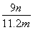
21. (共计10分，每空2分)
（1）H₂ （2）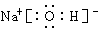；离子键、共价键
（3）（4）